山东师大附中2018届高三第五次模拟考试

文科综合能力测试（地理）

一、选择题:本题共35小题,每小题4分,共140分。在每小题给出的四个选项中,只有一项是符合题目要求的。
北京(40︒N)某中学高中生开展地理课外活动，在连续三个月内三次测量正午太阳高度角，获得测量的数据（见下表）。
第一次 | 第二次 | 第三次
60° | 50° | 40°

1.从第一次到第三次测量期间，该地昼夜长短状况及其变化是
A.先昼短夜长，后昼长夜短，昼渐短 B. 先昼长夜短，后昼短夜长，夜渐短
C. 先昼短夜长，后昼长夜短，夜渐短 D. 先昼长夜短，后昼短夜长，昼渐短
2.三次测量中，其中一次测量的当天，正值
A.春分日 B.夏至日 C.秋分日 D.冬至日
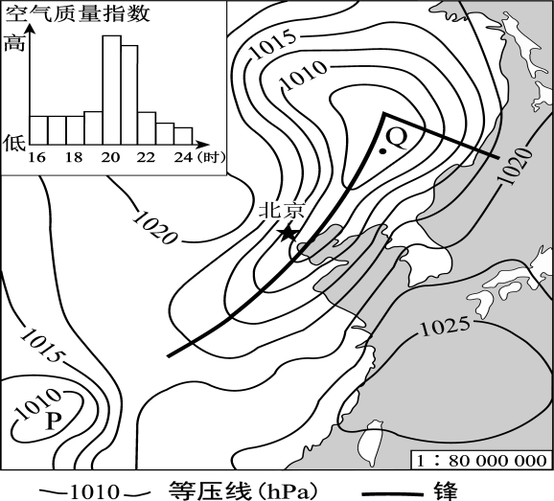
下图表示某日20时海平面气压分布及16～24时北京空气质量指数变化。读图，回答第3题。

3.该日20时
A.北京大风扬沙，空气污染加重 B. 东海海域天气晴朗，风大浪高
C.低压天气系统中，P强度最强 D.Q地位于暖锋锋前，出现降水
地表或接近地表的岩石，在温度变化等的作用下，在原地发生机械破碎而不改变岩石化学成分的作用叫物理风化作用。通常情况下，气温日较差大的地区，物理风化作用强烈。据此完成4～5题。
4. 如果不考虑其他因素，在北半球中、高纬度地区物理风化作用最强的坡向是
A. 东北坡 B. 西北坡 C. 东南坡 D. 西南坡
5. 地球表面物理风化作用最弱的自然带是
A. 温带荒漠带 B. 温带草原带 C. 热带雨林带 D. 亚寒带针叶林带
下图为25°N-32°N之间某区域遥感影像。完成下列问题。
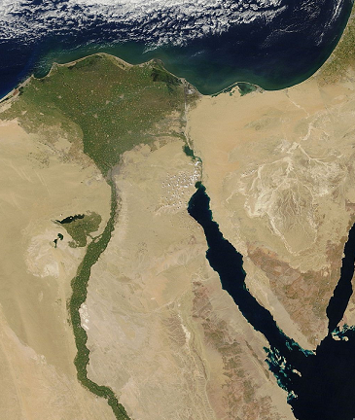
6.图示地区主要的陆地自然带是
地中海
A.荒漠带 B.热带草原带
C.热带雨林带 D.亚热带常绿阔叶林带
7.图示地区有世界重要的海上交通贸易通道。该通道便捷地连接了
A.北美东岸与西欧 B.东亚与南亚
C.北美东岸与西岸 D.西欧与南亚
“海绵城市”是指城市能够像海绵一样，下雨时蓄水，需要时“放水”。
8.上海建设“海绵城市”，除能够提高地下水位外，对地理坏境产生的影响还有
A.加强城郊间热力环流 B.防止海水倒灌 C.减缓地面沉降 D.减弱酸雨污染
9.上海建设“海绵城市”可以采取的措施之一是
A.退耕恢复湿地 B.铺设防渗路面 C.完善排水系统 D.增加绿地面积
随着全球化发展，中国纺织服装产品大量进入国际市场。
10．下列省级行政区纺织服装业发展变化特征与原因的正确组合是
A．京津沪产业份额下降——产业结构优化调整
B．福建产业份额增长快——原有工业基础雄厚
C．苏浙产业份额逐年递增——本地市场需求旺
D．新疆产业份额历年较低——纺织业原料短缺
11．近年来，东部沿海地区的纺织服装业向河南、江西等地区转移，其最主要影响因素是
A．交通运输 B．劳动力成本 C．技术水平 D．距市场远近
二、非选择题:共160分。第36~42题为必考题,每个试题考生都必须作答。第43~45题为选考题,考生根据要求作答。
(一)必考题:
36.阅读图文材料，完成下列问题。（24分）
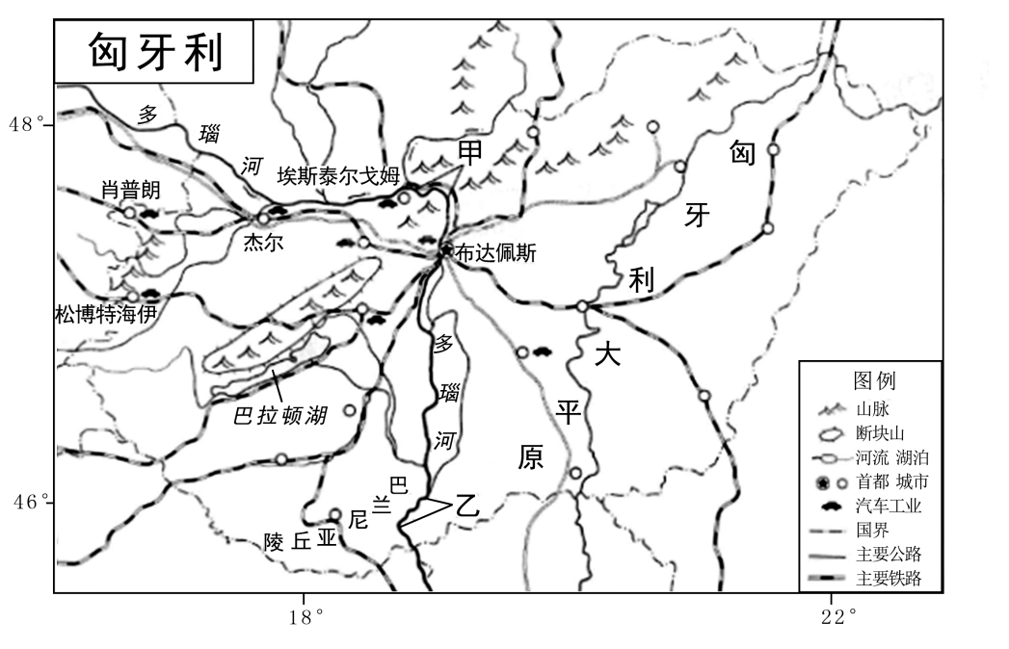

（1）概述匈牙利的地形特征。（4分）

（2）简述巴拉顿湖形成的主要过程。（6分）

（3）与甲河段相比，说明乙河段的水文特征及形成原因。（8分）

匈牙利的汽车工业历史悠久，杰尔是全国重要的汽车工业城市，拥有多家与汽车工业相关的研发和教育机构。近年来，杰尔、肖普朗，埃斯泰尔戈姆和松博特海伊等城市吸引了诸多跨国汽车公司和零部件供应商投资建厂，80%以上的产品用于出口。
（4）说明匈牙利汽车工业分布特点和原因。（6分）

37．阅读材料，回答下列问题。（22分）
材料一 2017年4月1日国家决定设立雄安新区（距北京100多千米），它是我国继深圳经济特区和上海浦东新区之后又一具有全国意义的新区。
材料二图为“深圳、浦东和雄安区位示意图”。
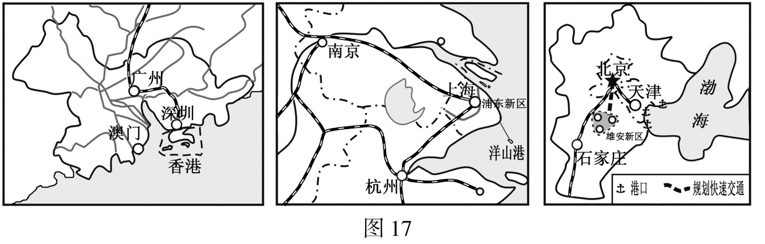
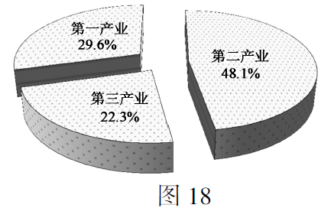
材料三图为“我国1980年三次产业构成图”。

（1）改革开放后，1980年国家首先选择深圳建立经济特区。简述我国当时的产业状况及深圳经济特区最主要的区位特点。（6分）

- 为积极参与全球分工，1992年国家选择浦东设立新区，旨在将浦东新区建成国际经济、金融、贸易、航运中心的核心区。与深圳特区相比，分析浦东新区的区位优势有哪些。（8分）

- 目前，我国已成为世界第二大经济体，并积极推进“一带一路”建设和“京津冀协同发展”。相比深圳、浦东的区位，分析雄安新区的空间位置特征及凭借的基础设施条件。（8分）
43【地理——旅游地理】（10分）
莫干山近年以“民宿”开发而蜚声中外，“民宿”是指利用农民空闲房屋，为消费者提供配套乡野休闲、养生的新型酒店模式。莫干山民宿旅游起步于2007年，受政府政策鼓励，逐步形成了以吸引高消费人群为主体的旅游目的地。某民宿经营者说：“目前来乡里居住及游玩的多数来自大城市，以家庭及情侣为主，他们不仅来吃农家饭，还喜欢和我们聊天，喜欢下田上山体验农活。”2015年，莫干山已有民宿200多家，年营业收入达1.7亿元，图示意莫干山的位置。
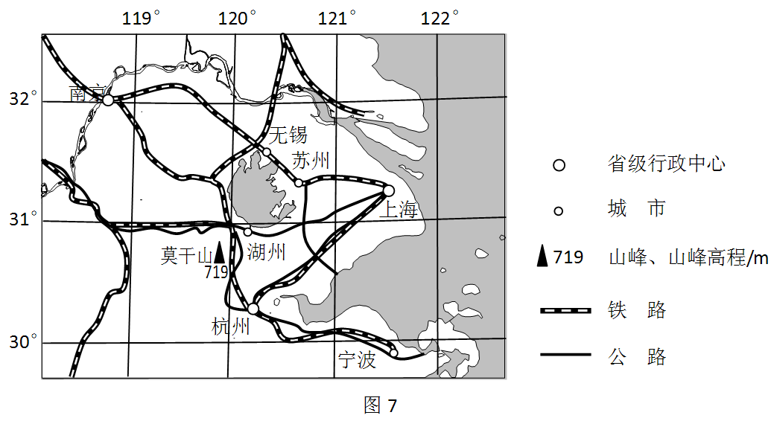

分析莫干山名宿旅游快速发展的原因。

44【地理——环境保护】（10分）
长江刀鱼是洄游性鱼类，每年春天从长江口进入长江干流，支流以及通江湖泊湿地产卵、孵化。长江刀鱼曾经是寻常百姓家餐桌上的美味佳肴。近年来长江刀鱼资源严重衰竭。
分析导致长江刀鱼资源衰竭的原因并提出保护措施。
地理试题答案

1 | 2 | 3 | 4 | 5 | 6 | 7 | 8 | 9 | 10 | 11
D | C | A | D | C | A | D | C | D | A | B

二、综合题
36.（24分）
【答案】（1）以平原、丘陵为主；多瑙河以东主要为平原，北部和多瑙河以西多山地；地势总体北部、西部高，东南部低。
（2）断层发育，断裂下陷，积水成湖。（3）流经平原地区，落差小，流速慢；有较多支流汇入，流量大；纬度较低，结冰期短。
（4）集中分布在匈牙利西北部。汽车工业基础好；劳动力素质高；汽车工业生产地域联系紧密；公路和铁路交通便利；主要面向国外消费市场。
37.（22分）
【答案】（1）以第二产业为主，第一产业大于第三产业邻近香港
（2）滨江临海；水陆空交通发达；依托全国最大的经济中心；经济腹地大
（3）离北京、港口有一定距离快速交通的发展；信息络技术的进步
43.【旅游地理】（10分）-【答案】
莫干山高质量的民宿旅游产品迎合了高消费人群回归自然、体验乡野田园生活的心理需求；长三角高消费人群规模大；莫干山与主要客源地距离适中，靠近主要交通线，交通便捷；得到当地政府的大力支持。
44.【环境保护】（10分）-【答案】
原因：过度捕捞，河湖湿地减少；水体污染。（6分）（其他合理答案可酌情评分）
措施：禁止过度捕捞，规定休渔期；保护湿地；治理河流污染；人工孵化，放养育苗等。（4分）

欢迎访问“高中试卷网”——http://sj.fjjy.org

